La Grande Porta di Kiev

La grande porta di Kiev è una composizione appartenente a “Quadri da un'esposizione”

Personalmente, preferisco la versione orchestrale, e credo che questa versione descriva meglio la scena del quadro.

Analisi:

Gli strumenti presenti sono: flauti, oboi, clarinetti, sassofono, fagotti, controfagotto, corni, tromboni, tuba, tromba.

Gli strumenti più presenti nel brano sono gli aerofoni, in particolare tromba, trombone e un assolo di controfagotto, accompagnato dal violoncello

Il carattere del brano è misto, ci sono sia momenti nel brano che descrivono tranquillità, sia momenti che descrivono più azione.

Nel brano possiamo trovare sia un tema che esalta la grandezza della Russia sia uno con un ritmo trionfale
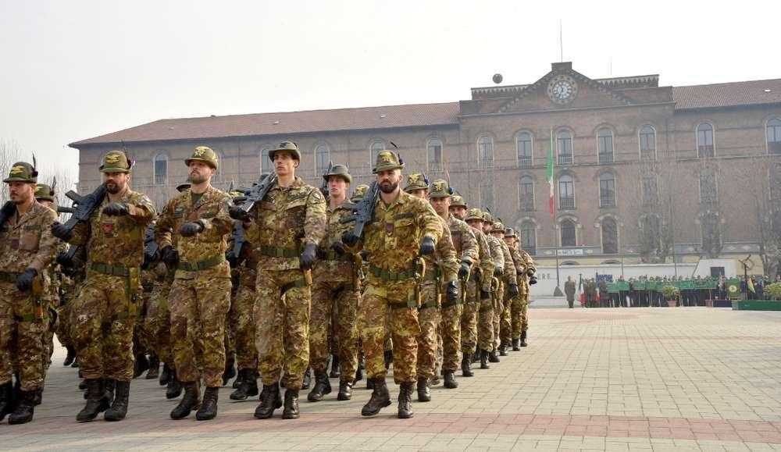
Il ritmo nel brano è sia trionfale sia tranquillo.

Durante l’incoronazione della regina i soldati difendevano la porta della corte, a turni, ogni ora si scambiavano, durante il loro turno non potevano muoversi, salutare…

